Краткая характеристика конкурентов ООО «Кари»

Лидер - ПАО «Детский мир»- это мультиформатный цифровой оператор розничной торговли, лидер на рынке детских товаров в России и Казахстане, также является значимым игроком в Беларусии. По данным на 30 июня у компании имеется 1123 магазина, среднесписочная численность сотрудников-16341 человек по данным на 2021год. Компания присутствует в 442 городах, в 2021году онлайн магазин посетило 664 млн. человек.
Ассортимент компании ПАО «Детский мир» достаточно широкий, в основном это товары для детей: игрушки, одежда, обувь, питание, корм- ление, гигиена и уход, спортивные товары и др. Компания имеет собст- венный сайт с помощью которого осуществляет продажу товаров в сети Интернет. Для стимулирования сбыта предусмотрены различные скидки и акции, при этом скидки могут составлять до 80,0%, рисунок 1.28 (Приложение Д).
Компания ООО «Спортмастер» предлагает в основном товары для спорта мужчинам, женщинам и детям. Это одежда, обувь, аксессуары, лыжи, санки, все для футбола, волейбола, бассейна и других видов спорта. У компании также имеется собственный сайт, с помощью которого осуществляется реализация в сети Интернет, более того существует множество магазинов по всей России.
Mercuri Moda –это итальянская компания, основанная в 1964 году. Это точка отсчета для многих производителей обуви, изделий из кожи и одежды.
Компания смогла выделиться с течением времени, предлагая широкий ассортимент высококачественных продуктов, аксессуаров и эксклюзивных компонентов благодаря постоянному анализу и исследованиям на итальянском и международном рынках индустрии моды.
Mercuri Moda способна обеспечить уникальный штрих к каждой коллекции, с эксклюзивными аксессуарами в соответствии с последними тенденциями и характеризуются типичным итальянским мастерством. Mercuri Moda специализируется на предложении широкого спектра аксессуаров и компонентов для обуви, кожаных изделий и одежды. Из пряжек, пуговиц, цепочек, кристаллов, шпилек, молний и тяг; от резинок, пряжи до тканей, бархата и синтетических тканей. [12]
Компания ООО «Алькор и Ко» работает под брендом ЛЭТУАЛЬ. Уже более 25 лет ЛЭТУАЛЬ это: лидер парфюмерно-косметической индустрии в России; 1000 магазинов по всей стране – от Калининграда до Владивостока;
широкий ассортимент, эксклюзивные бренды, индивидуальный подход к каждому клиенту; лучшие социальные сети среди бизнес-аккаунтов: посты в социальных сетях набирают миллионы лайков и просмотров. В интернет-магазине ЛЭТУАЛЬ представлено более 1000 брендов, 200 из которых – эксклюзивно представлены на сайте. [13]
ООО «Эйч энд Эм Хеннес энд Мауриц»-это интернет магазин, ассортимент которого рассчитан на женщин, мужчин и детей. В основном компания предлагает одежду, обувь. Ассортимент одежды и обуви рассчитан на любой сезон: зима, лето, осень, весна.

Основные конкуренты компании ООО «Кари»

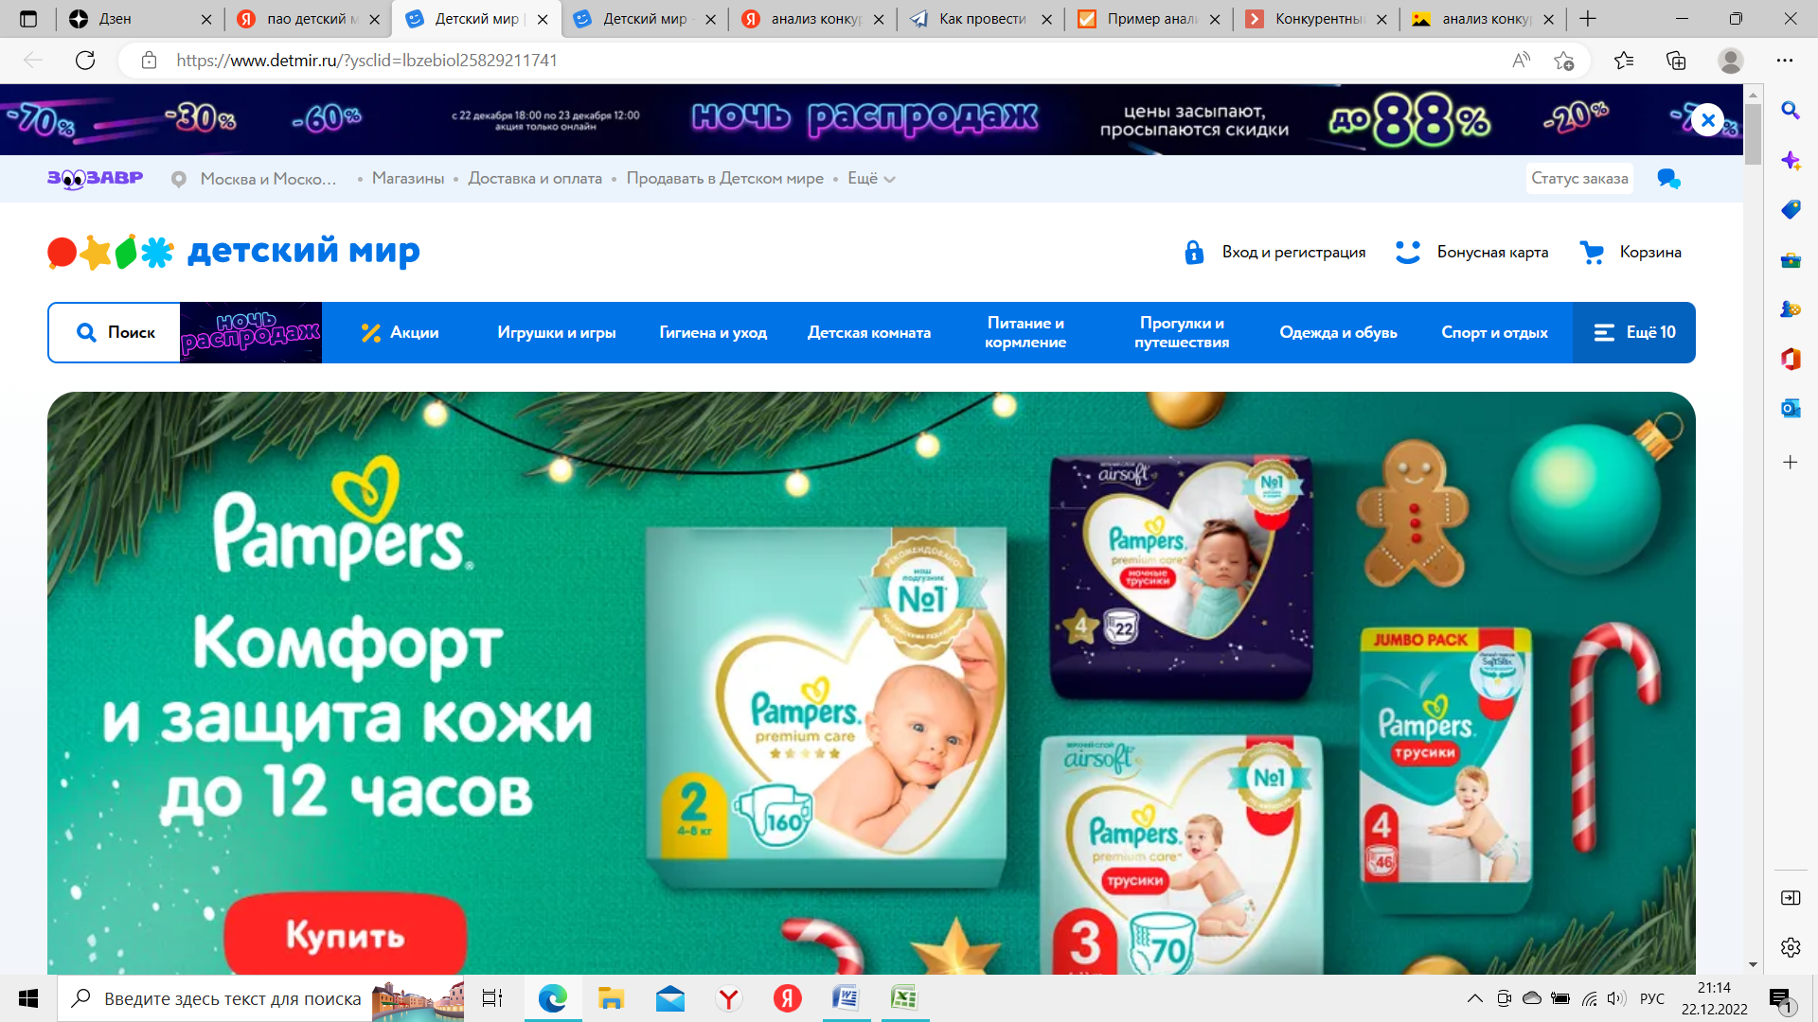
ПАО «Детский мир»

Товары для детей: игрушки, одежда, обувь, питание, корм- ление, гигиена и уход, спортивные товары и др.

ООО «Спортмастер»

Спортивные товары для женщин, мужчин, детей
(обувь, одежда и др.)

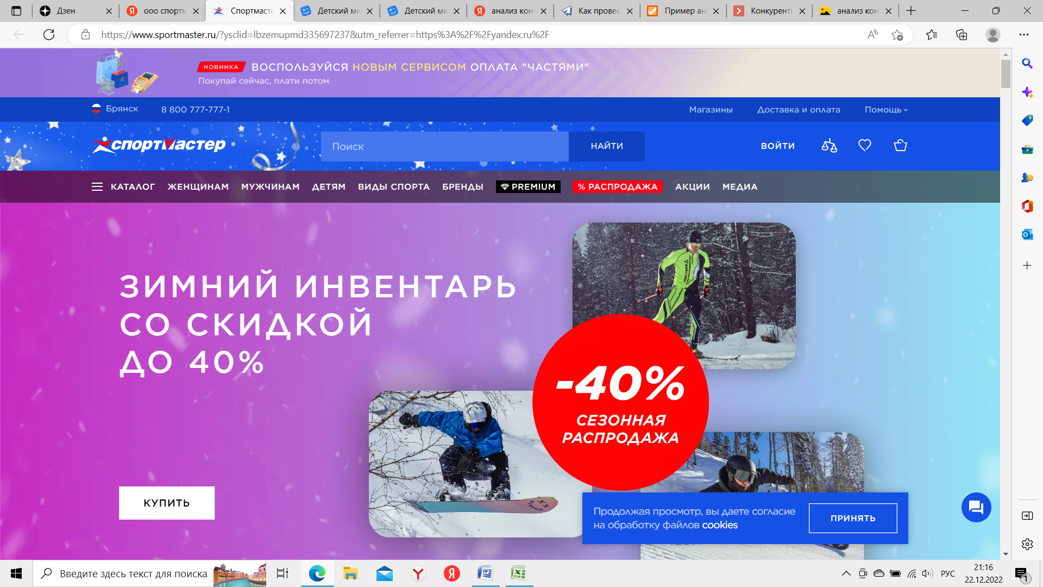

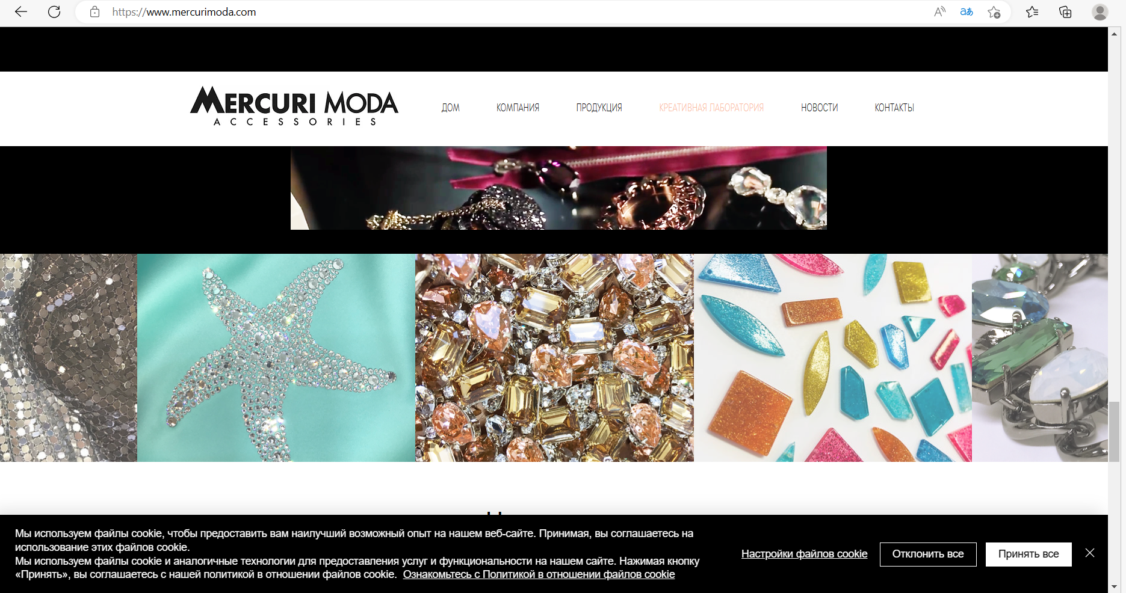
Mercuri Moda

специализируется на предложении широкого спектра аксессуаров и компонентов для обуви, кожаных изделий и одежды

ООО «Алькор и Ко» (ЛЭТУАЛЬ)

Лидер парфюмерно-косметической индустрии в России
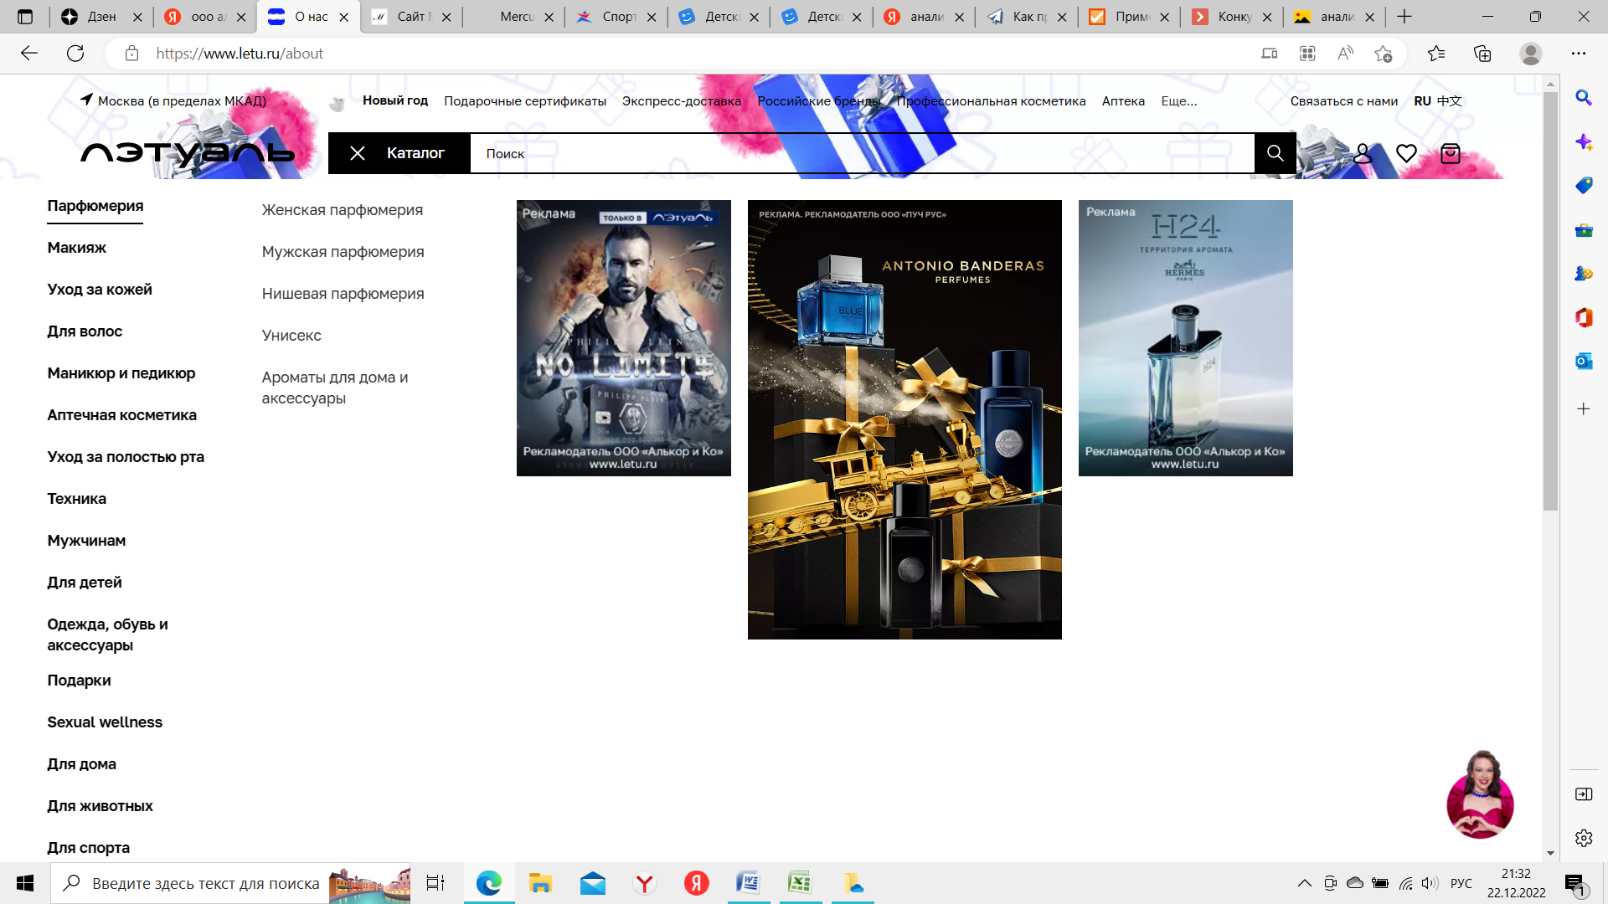

ООО «Эйч энд Эм Хеннес энд Мауриц»

Одежда и обувь для женщин, мужчин и детей
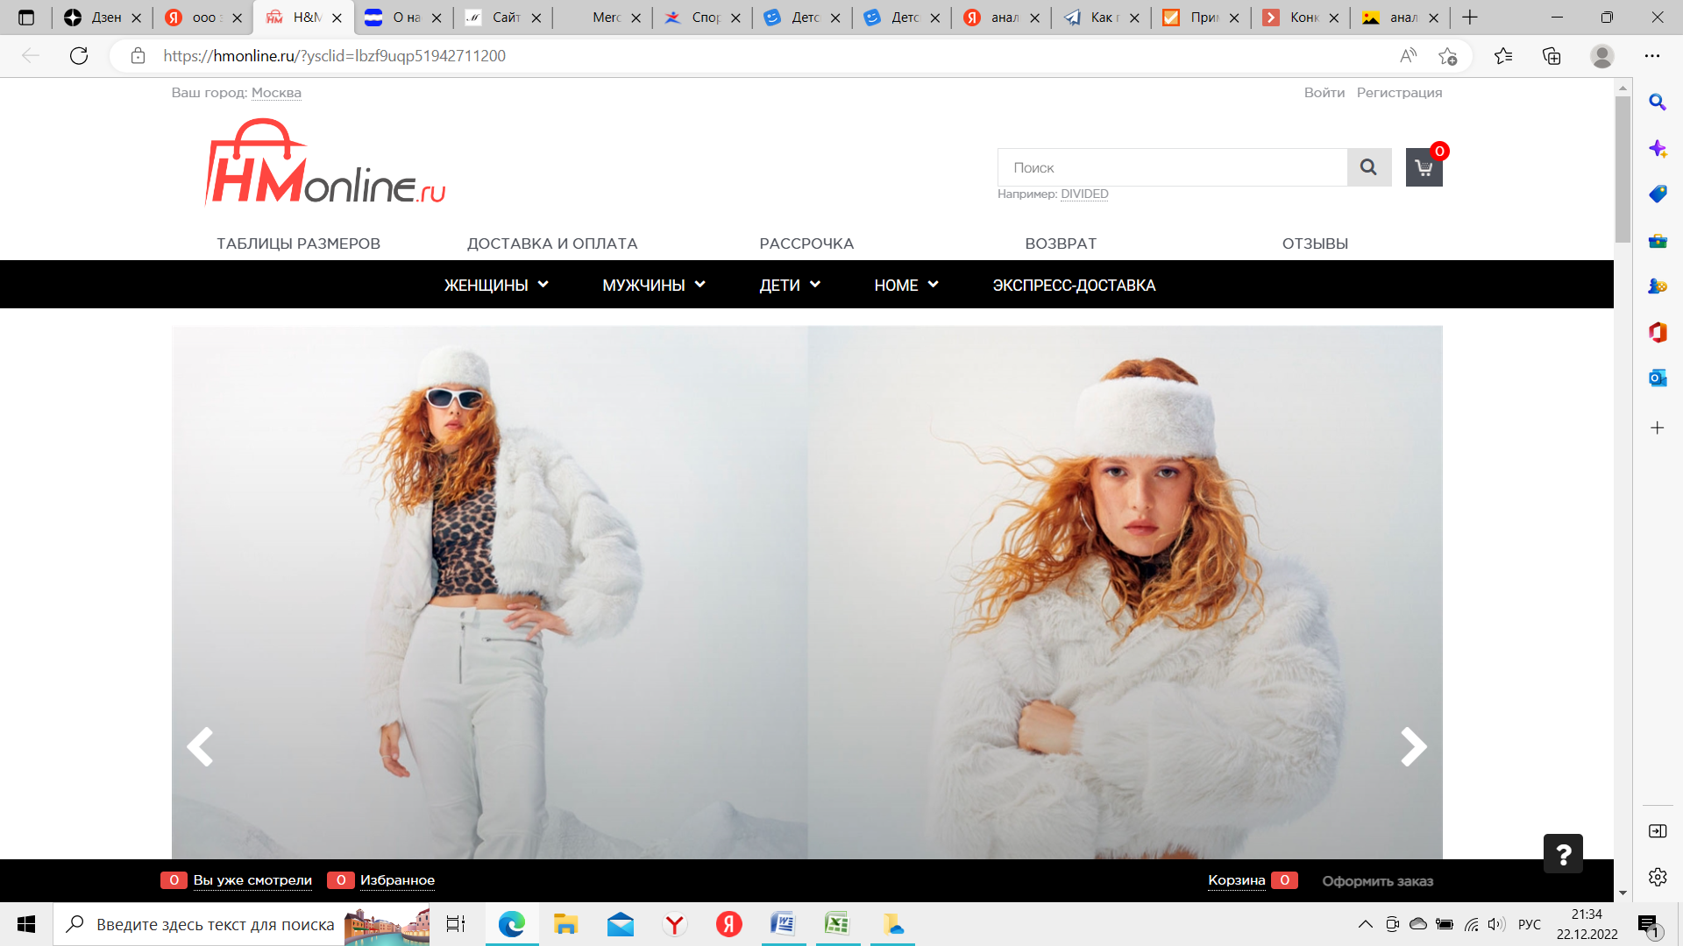

Рисунок - Основные конкуренты компании ООО «Кари»

